Міністерство освіти і науки України
Український державний університет науки і технологій
Навчально-науковий інститут
«Український державний хіміко-технологічний університет»
(повне найменування вищого навчального закладу)

Кафедра інформаційних систем
(повна назва кафедри)
КУРСОВА РОБОТА
з | дисципліни «Проєктування інформаційних систем»
(назва дисципліни)
на тему: |  | Проєктування інформаційної системи «Індивідуальна предметна
область»
 |  |  | Студента (ки) |  |  | 4 |  |  | курсу |  |  |  |  | групи
 |  |  | спеціальності |  |  |  | 122 Комп’ютерні науки
 |  |  | (прізвище та ініціали)
 |  |  | Керівник
 |  |  | (посада, вчене звання, науковий ступінь, прізвище та ініціали)
 |  |  | Національна шкала
 |  |  | Кількість балів: |  |  |  |  |  |  |  |  |  | Оцінка: ECTS
Члени комісії
 |  |  | (підпис) |  |  |  |  |  |  |  | (прізвище та ініціали)
 |  |  | (підпис) |  |  |  |  |  |  |  | (прізвище та ініціали)
м. Дніпро – 20 |  |  |  | 26 | рік

Міністерство освіти і науки України
Український державний університет науки і технологій
Навчально-науковий інститут
«Український державний хіміко-технологічний університет»
(повне найменування вищого навчального закладу)
Факультет, відділення |  |  |  | комп’ютерних наук та інженерії, денне
Кафедра |  |  | інформаційних систем
Спеціальність |  |  | 122 Комп’ютерні науки
Курс | 4 |  | Група |  |  |  | Семестр | 8 |  | Тетраместр | 15
Завдання
на курсовий проект (роботу) студенту
(прізвище, ім’я, по-батькові)
1. Тема проекту (роботи) |  |  |  |  | Проєктування інформаційної системи
«Індивідуальна предметна область»
2. Строк здачі студентом закінченого проекту (роботи) |  |  |  |  |  |  |  |  | 03 квітня 2026 року
3. Вихідні дані до проекту (роботи) |  |  |  |  |  | Необхідно описати, що є ВХІДНИМИ
даними для створювального ПЗ? Наприклад, для ПЗ щодо навчання в
4. Зміст розрахунково-пояснювальної записки (перелік питань, які підлягають
розробці)
ВСТУП
1 ЗАГАЛЬНИЙ РОЗДІЛ
2 СПЕЦІАЛЬНИЙ РОЗДІЛ
3 РОЗРАХУНКОВИЙ РОЗДІЛ
ВИСНОВКИ
ПЕРЕЛІК ДЖЕРЕЛ ПОСИЛАНЬ
ДОДАТКИ (за необхідності)
5. Перелік графічного матеріалу (з точним зазначенням обов’язкових креслень)
6. Дата видачі завдання |  |  |  |  | 16 лютого 2026 року

КАЛЕНДАРНИЙ ПЛАН
№ п/п |  |  |  | Назва етапів курсового проекту (роботи) |  |  |  |  |  |  | Строк виконання етапів проекту  (роботи) |  | Приміт-ки
1 |  |  |  | Отримання індивідуального завдання до курсової роботи |  |  |  |  |  |  | 16.02.2026
2 |  |  |  | Аналіз предметної області |  |  |  |  |  |  | 16.02.2026 – 18.02.2026
3 |  |  |  | Проєктування інформаційної системи |  |  |  |  |  |  | 19.02.2026 – 27.02.2026
4 |  |  |  | Оформлення пояснювальної записки |  |  |  |  |  |  | 28.02.2026 – 15.03.2026
5 |  |  |  | Представлення курсової роботи на перевірку |  |  |  |  |  |  | 23.03.2026
6 |  |  |  | Захист курсової роботи |  |  |  |  |  |  | 03.04.2026
 |  |  | Студент
 |  |  |  |  |  |  |  | ^{(підпис)} |  |  |  | (прізвище та ініціали)
 |  |  | Керівник роботи
 |  |  |  |  |  |  |  | ^{(підпис)} |  |  |  | (прізвище та ініціали)
« | 16 | » |  | лютого | 20 | 26 | року

Реферат

Пояснювальна записка: 93 с., 10 табл., 42 рис., 3 дод., 30 джерел.

ПРОЄКТУВАННЯ, ІНФОРМАЦІЙНА СИСТЕМА, UML, РІЕЛТОР, НЕРУХОМІСТЬ, ОРЕНДА, ПРОДАЖ.

Об’єктом курсової роботи є облік операцій з нерухомості.
Предмет роботи – інформаційна система обліку операцій з нерухомістю.
Мета роботи – проєктування інформаційної системи обліку операцій з нерухомістю за допомогою CASE-засобу Visual Paradigm for UML.
Завдання роботи: опис предметної області інформаційної системи, визначення проблем предметної області та розробка концепції інформаційної системи, розробка концептуальної моделі інформаційної системи, розробка логічної моделі інформаційної системи, розробка фізичної моделі інформаційної системи, формування таблиці документів і розробка форм документа.
Методи дослідження – об’єктно-орієнтоване моделювання.
Засоби розробки – середовище розробки Visual Paradigm for UML та мова моделювання UML.
Структура роботи включає три розділи. Загальний розділ курсової роботи містить інформацію про основні методології, структуру та компоненти мови UML, інструментальний засіб Visual Paradigm for UML. В спеціальному розділі представлено моделювання наочної області і визначення вимог до системи та аналіз наочної області. В розрахунковому розділі представлено проєктування (створення логічної моделі) та розробка (створення фізичної моделі) та наведені вимоги до технічного забезпечення.
Робота має практичне значення та може бути використана при створенні відповідної інформаційної системи.
ЗМІСТ

ВСТУП 7
1 ЗАГАЛЬНИЙ РОЗДІЛ 8
1.1 …. 8
1.1.1 …. 8
…. 8
1.1.2 …. 10
1.2 …. 10
1.2.1 …. 10
…. 10
1.2.2 …. 10
…. 10
2 СПЕЦІАЛЬНИЙ РОЗДІЛ 11
2.1 …. 11
2.1.1 …. 11
…. 11
2.1.2 …. 11
2.2 …. 11
2.2.1 …. 11
…. 11
2.2.2 …. 11
…. 11
3 РОЗРАХУНКОВИЙ РОЗДІЛ 12
3.1 …. 12
3.1.1 …. 12
…. 12
3.1.2 …. 12
3.2 …. 12
3.2.1 …. 12
…. 12
3.2.2 …. 12
…. 12
ВИСНОВКИ 13
ПЕРЕЛІК ДЖЕРЕЛ ПОСИЛАНЬ 14

ВСТУП

…..
Текст пояснювальної записки друкують шрифтом Times New Roman чорного кольору прямого накреслення через 1,5 міжрядкові інтервали кеглем 14 з вирівнюванням тексту по ширині.
Абзацний відступ повинен бути однаковим впродовж усього тексту пояснювальної записки і дорівнювати 1,25 см.

1 ЗАГАЛЬНИЙ РОЗДІЛ

1.1 ….

1.1.1 ….

….
Приклад розміщення першого рисунку першого розділу (рис. 1.1) та оформлення підрисункового підпису наведено нижче. На всі рисунки повинні бути посилання в тексті, наприклад, «… діаграма варіантів використання представлена на рисунку 1.1» або «…наведено діаграму варіантів використання (рис. 1.1)».

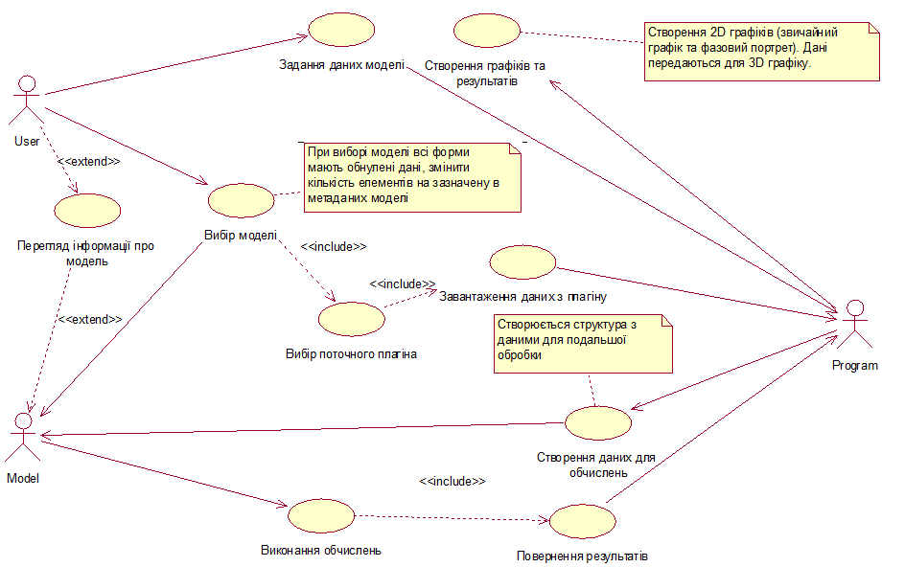
Рисунок 1.1 – Діаграма варіантів використання для системи моделювання

Приклади оформлення таблиць подано нижче (табл. 1.1).

Таблиця 5.1 – Структура записів таблиці «Приход»
Ім’я поля в таблиці | Тип даних | Ключове поле
1 Код приходу | Лічильник (INT) | Так
2 Номер накладної приходу | Числовий (INT) | –
3 Дата приходу | Дата/час (Date) | –
4 Кількість приходу | Числовий (INT) | –
5 Ціна приході | Числовий (INT) | –
6 Примітка | Memo | –

Приклади оформлення переліків подано нижче.
Приклад 1:
Рекомендовані вимоги до технічного та системного програмного забезпечення для запуску та доступу до вебпрограми:
– двоядерний процесор з тактовою частотою 1000MHz;
– оперативна пам’ять: 512 мегабайт від усього обсягу;
– операційна система: Windows 7 чи XP, Mac OS X з наявним браузером;
– дисплей з мінімальною роздільною здатністю: 1024х768.
Приклад 2:
Рекомендовані вимоги до технічного та системного програмного забезпечення для запуску та доступу до вебпрограми:
1) двоядерний процесор з тактовою частотою 1000MHz;
2) оперативна пам’ять: 512 мегабайт від усього обсягу;
3) операційна система:
а) Windows 7:
– 32 розрядна операційна система;
– 64 розрядна операційна система;
б) Windows XP;
в) Mac OS X з наявним браузером;
4) дисплей з мінімальною роздільною здатністю: 1024х768.

1.1.2 ….

….

1.2 ….

1.2.1 ….

….

1.2.2 ….

….

2 СПЕЦІАЛЬНИЙ РОЗДІЛ

2.1 ….

2.1.1 ….

….

2.1.2 ….

….

2.2 ….

2.2.1 ….

….

2.2.2 ….

….

3 РОЗРАХУНКОВИЙ РОЗДІЛ

3.1 ….

3.1.1 ….

….

3.1.2 ….

….

3.2 ….

3.2.1 ….

….

3.2.2 ….

….

ВИСНОВКИ

В результаті курсової роботи було розроблено проєкт інформаційної системи для назва предметної області за допомогою функціонально-модульного або об’єктно-орієнтованого підходу.
Пояснювальна записка до курсової роботи складається з трьох розділів.
У загальному розділі роботи було описано….
В спеціальному розділі було описано ….
В розрахунковому розділі…..
….
Практичне значення програмного інструментарію ….
Пояснювальну записку до курсової роботи оформлено у відповідності до методичних рекомендацій до змісту та структури курсової роботи з дисципліни «Проектування інформаційних систем» за освітнім рівнем «бакалавр» для студентів спеціальності 122 Комп’ютерні науки [10].

ПЕРЕЛІК ДЖЕРЕЛ ПОСИЛАНЬ

- Шаховська Н. Б. Проектування інформаційних систем: Навчальний посібник / Н. Б. Шаховська, В. В. Литвин; за ред. В. В. Пасічника. – Львів: «Магнолія 2006», 2017. – 380 с.
- Проектування інформаційних систем: Посібник / За ред. В. С. Пономаренка. – К.: Академія, 2002. – 488 с.
- Гайна Г. А. Основи проектування баз даних: Навчальний посібник. – К.: Кондор, 2008. – 200 с.
- Зеленцов Д.Г., Ляшенко О.А., Науменко Н.Ю. Информационное обеспечение расчетов корродирующих объектов. Математические модели и концепция проектирования систем. (монографія) // Днепропетровск: УГХТУ, 2012. – 264 с. DOI: 10.32434/mono-1-ZDG-LOA-NNY
- Авраменко В. С. Проектування інформаційних систем: навчальний посібник / В. С. Авраменко, А. С. Авраменко. – Черкаси: Черкаський національний університет ім. Б. Хмельницького, 2017. – 434 с.
- Петрик М. Р. Моделювання програмного забезпечення : науково-методичний посібник / М. Р. Петрик, О. Ю. Петрик – Тернопіль : Вид-во ТНТУ імені Івана Пулюя, 2015. – 200 с.
- Табунщик Г. В. Проектування та моделювання програмного забезпечення сучасних інформаційних систем / Г. В. Табунщик, Т. І. Каплієнко, О. А. Петрова − Запоріжжя : Дике Поле, 2016. – 250 c.
- Томашевський О. М., Цегелик Г. Г., Вітер М. Б., Дудук В. І. Інформаційні технології та моделювання бізнес-процесів. Навч. посібник. / Телишевський О. М., Цегелик Г. Г., Вітер М. Б., Дідук В. І. – К.: Видавництво «Центр учбової літератури», 2012. – 296 с.
- Литвинов В.В., Голуб С.В. Об’єктно-орієнтоване моделювання при проектуванні вбудованих систем і систем реального часу. – Черкаси: ЧНУ ім. Богдана Хмельницького, 2011. – 376 с.
- Методичні вказівки до виконання курсових робіт з дисципліни «Проектування інформаційних систем» за освітнім рівнем «бакалавр» для студентів спеціальності 122 «Комп’ютерні науки» / Укл. О.А. Ляшенко. – Дніпро: ДВНЗ «УДХТУ», 2020. – 56 с.

